Verslag NS wandeling Meijendel 27 januari 2024

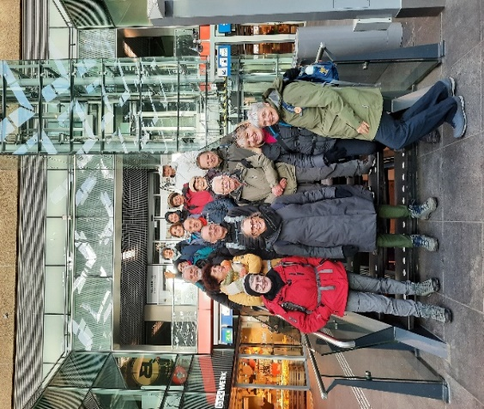
Op 27 januari verzamelden we ons rond 10.00 uur op het station van Den Haag. Ondanks wat oponthoud door de NS zaten we om 10.15 heerlijk aan de koffie bij de huiskamer op het station van den Haag. Na het verlaten van het station wandelen we al snel heerlijk in de zon het Haagse Bos in en volgden het logo van het Nederlands Kustpad.
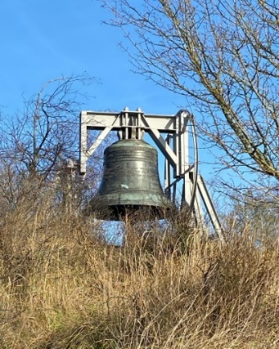
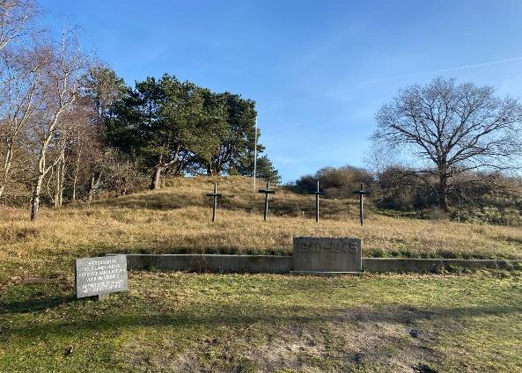
De route gaat langs Huis ten Bosch. De eerdere woning van onze koning en koningin. Door het mooie bos van Clingendaal met zijn vele bruggen en waterpartijen en langs de vele rododendrons op weg naar de Waalsdorpervlakte, waar in de oorlog ongeveer 250 mensen gefusilleerd zijn. Een prachtige plek om stil van te worden. Jaarlijks wordt hier de dodenherdenking gehouden op 4 mei.
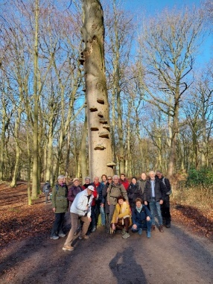
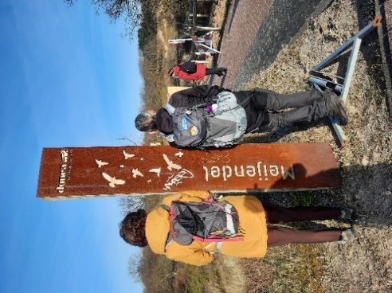
Daarna liepen we langs de prachtige Bourdonklok verder door het afwisselende duinlandschap. Gezellig pratend richting Meijendel.
Hier wilden we een heerlijke pannenkoek scoren, maar het was zo druk door het mooie weer, dat wij als pelgrims met ons boterhammetje in de zon gingen te genieten. Na een korte pauze gingen we weer verder op pad. De naam Meijendel betekent “Dal van de meidoorns”, dat zal vast prachtig zijn als ze allemaal in bloei staan. We vervolgden het kustpad en hadden een aantal beklimmingen met een beperkt uitzicht. Na uitkijkpunt de Abelentop gingen we over naar de wit-rode markeringen met NS-logo.
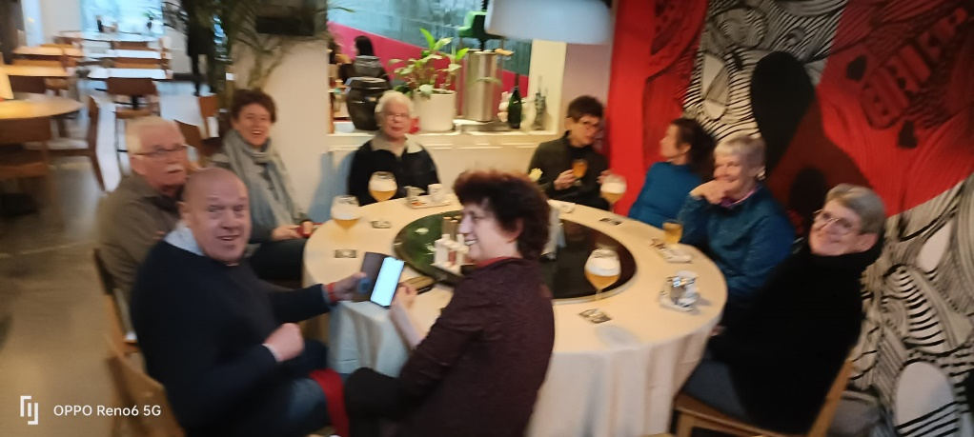
We liepen nog een poosje over een gras/bospad en kwamen uit via een bruggetje over een slootje in een kleine vallei. We verlieten Meijendel en liepen langs mooie huizen in Wassenaar naar Auberge de Kievit, waar de bus ons naar Leiden of naar Den Haag bracht. In de volle bus was het gezellig en we sloten in Hotspot Central in Leiden deze prachtige zonnige wandeling met Café St. Jacques.

